|  |
| --- |
| FPT POLYTECHNIC |
| **DỰ ÁN 1** |
| NGÀNH LẬP TRÌNH MÁY TÍNH (LẬP TRÌNH MOBILE) |



|  |
| --- |
| HÀ NỘI 2019 |

|  |
| --- |
| GIẢNG VIÊN HƯỚNG DẪN: THẦY HUY |
| SINH VIÊN THỰC HIỆN |
| 1. Bùi Văn Hưng Ph09089, Trưởng nhóm 2. Nguyễn Thế Đạt Ph08878 |

MỤC LỤC

1 Phân tích 2

1.1 Hiện trạng 2

1.2 Yêu cầu hệ thống 2

1.3 Use case 2

2 Thiết kế 2

2.1 Mô hình triển khai 2

2.2 Thiết kế CSDL 2

2.2.1 Sơ đồ quan hệ thực thể 2

2.2.2 Thiết kế chi tiết các thực thể 2

2.3 Thiết kế giao diện 2

2.3.1 Sơ đồ tổ chức giao diện 2

2.3.2 Thiết kế giao diện cho các chức năng nghiệp vụ 2

3 Thực hiện viết mã 2

3.1 Viết mã tạo CSDL 2

3.1.1 Tạo CSDL 2

3.1.2 SQL truy vấn và thao tác 2

3.1.3 Các thủ tục lưu tổng hợp thống kê 2

3.2 Lập trình JDBC 3

3.2.1 Lớp hỗ trợ 3

3.2.2 Model class - Các lớp mô tả dữ liệu 3

3.2.3 DAO Class - Các lớp truy xuất dữ liệu 3

3.3 Viết mã cho ứng dụng 3

3.3.1 Xử lý Form X 3

3.3.2 Xử lý Form Y 3

4 Kiểm thử 3

4.1 Kiểm thử form X 3

4.2 Kiểm thử form Y 3

5 Đóng gói và triển khai 3

5.1 Hướng dẫn chuyển đổi jar thành exe 3

5.2 Hướng dẫn cài đặt triển khai 3

5.3 Hướng dẫn sử dụng phần mềm 3

# Phân tích

## Hiện trạng

Hiện nay công nghệ vô cùng phát triển thì mọi người đều sử dụng điện thoại di động phục vụ vào mục đich làm việc, học tập và hay là giải trí. Do đó xây dựng các ứng dụng cho điện thoại là một tính năng mới đầy tiềm năng. Vì vậy, nhóm em đã đưa ra ý tưởng cho ứng dụng đó là ứng dụng mp3 player trên điện thoại. Giúp người sử dụng ứng dụng có thể nghe nhạc giúp giải tỏa áp lực stress, mang đến niềm vui và 1 cuộc sống yêu đời hơn.

## Yêu cầu hệ thống

MP3 PLAYER

* Lấy list danh sách nhạc từ thẻ nhớ
* Cho phép nghe offline, online (Theo tên bài hát, ca sĩ, album)
* Các thể loại bài hát
* Tìm kiếm bài hát

Yêu Cầu

* HĐH: Android 4.1 trở lên
* Chip Xử lý: Không yêu cầu chip xử lý
* RAM: 1GB trở lên
* Bộ Nhớ Trống: 5MB trở lên

## Use case

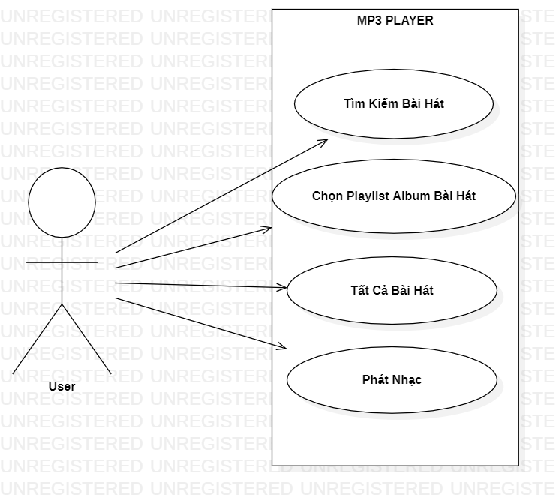

# Thiết kế

## Mô hình triển khai

FlowChart Mobile

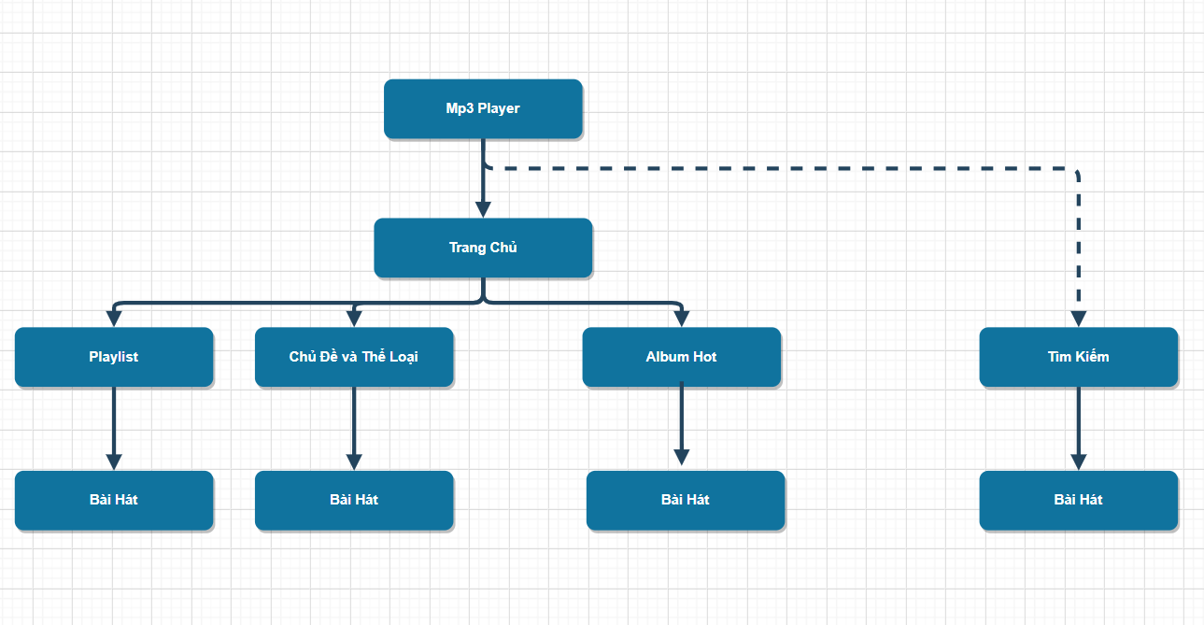

Sơ đồ chức năng

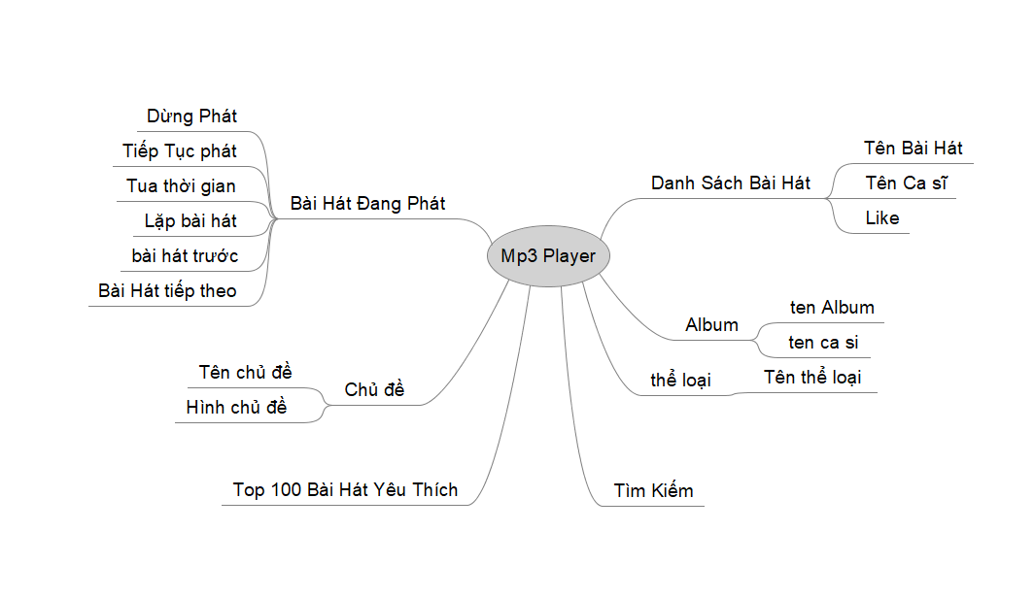

## Thiết kế CSDL

### Sơ đồ quan hệ thực thể

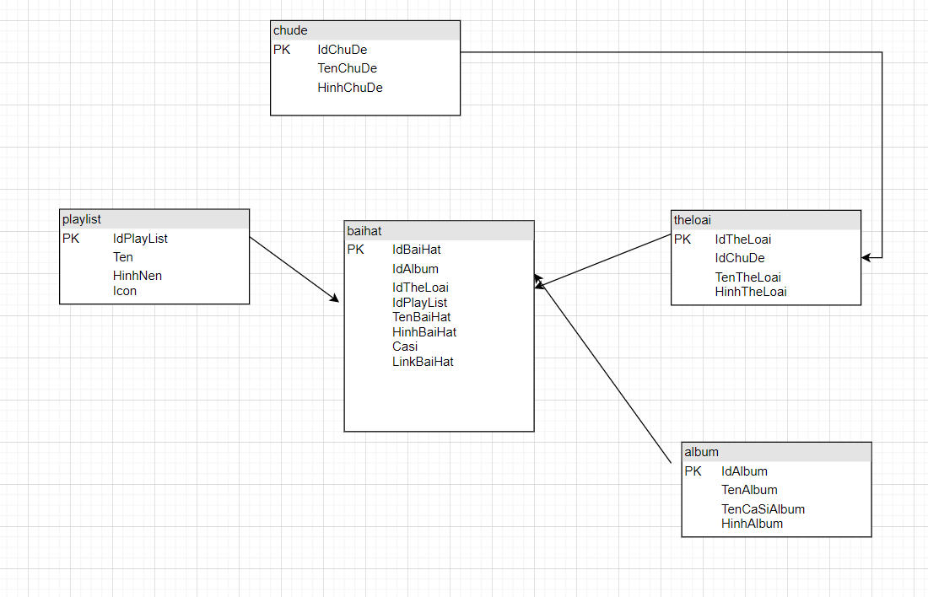

#### Thiết kế chi tiết các thực thể

Bảng Chủ Đề

|  |  |  |  |
| --- | --- | --- | --- |
| **Tên Cột** | **Kiểu** | **Ràng Buộc** | **Ghi Chú** |
| IdChuDe | INT | PK | ID Chủ Đề |
| TenChuDe | VARCHAR(255) |  | Tên Chủ Đề |
| HinhChuDe | VARCHAR(255) |  | Hình Chủ Đề |

Bảng Bài Hát

|  |  |  |  |
| --- | --- | --- | --- |
| **Tên Cột** | **Kiểu** | **Ràng Buộc** | **Ghi Chú** |
| IdBaiHat | INT | PK | ID Thể Loại |
| IdAlbum | VARCHAR(255) |  | ID Album |
| IdTheLoai | VARCHAR(255) |  | Hình Chủ Đề |
| IdPlayList | VARCHAR(255) |  | ID PlayList |
| TenBaiHat | VARCHAR(255) |  | Tên Bài Hát |
| HinhBaiHat | VARCHAR(255) |  | Hình Bài Hát |
| CaSi | VARCHAR(255) |  | Ca sĩ |
| LinkBaiHat | VARCHAR(255) |  | Link Bài Hát |

Bảng PlayList

|  |  |  |  |
| --- | --- | --- | --- |
| **Tên Cột** | **Kiểu** | **Ràng Buộc** | **Ghi Chú** |
| IdPlaylist | INT | PK | ID PlayList |
| TenPlayList | VARCHAR(255) |  | Tên PlayList |
| HinhNen | VARCHAR(255) |  | Hình nền |
| Icon | VARCHAR(255) |  | Icon Playlist |

Bảng Thể Loại

|  |  |  |  |
| --- | --- | --- | --- |
| **Tên Cột** | **Kiểu** | **Ràng Buộc** | **Ghi Chú** |
| IdTheLoai | INT | PK | ID Thể Loại |
| IdChuDe | VARCHAR(255) |  | Id Chủ đề |
| TenTheLoai | VARCHAR(255) |  | Tên Thể Loại |
| HinhTheLoai | VARCHAR(255) |  | Hình Thể Loại |

Bảng Album

|  |  |  |  |
| --- | --- | --- | --- |
| **Tên Cột** | **Kiểu** | **Ràng Buộc** | **Ghi Chú** |
| IdAlbum | INT | PK | ID Album |
| TenAlbum | VARCHAR(255) |  | Tên Album |
| TenCaSiAlbum | VARCHAR(255) |  | Tên Ca Sĩ Album |
| HinhAlbum | VARCHAR(255) |  | Hình Album |

## Thiết kế giao diện

1. Màn hình trang chủ

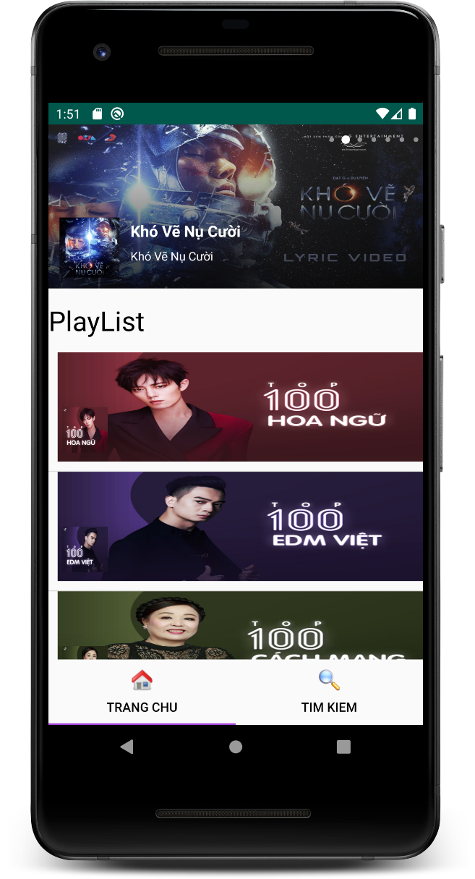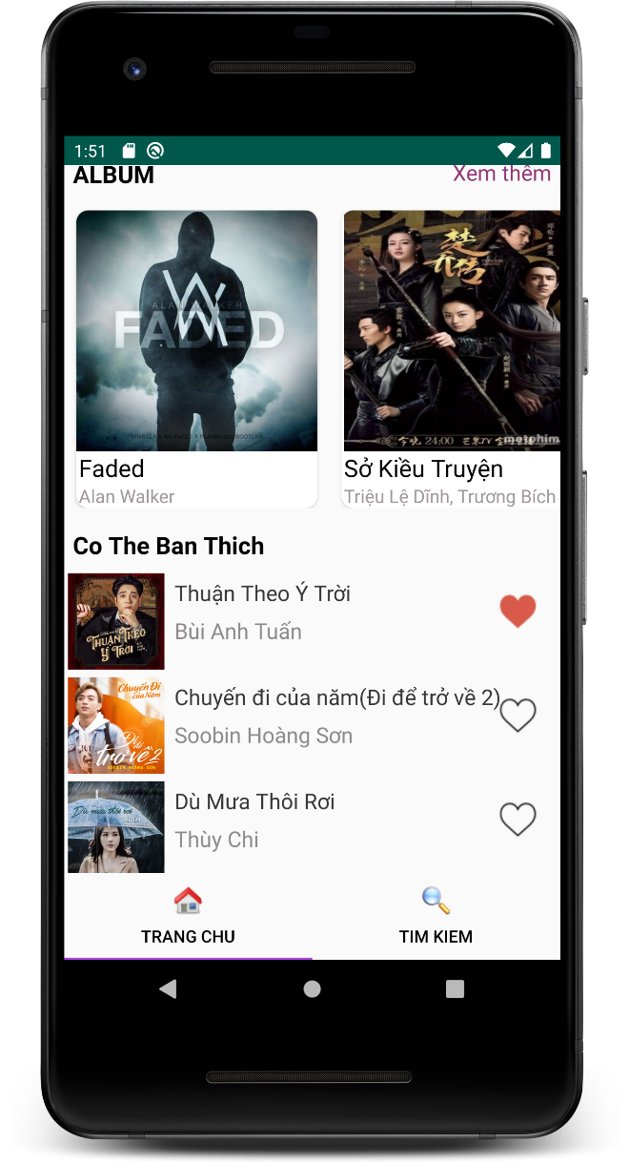

1. Màn hình tìm kiếm

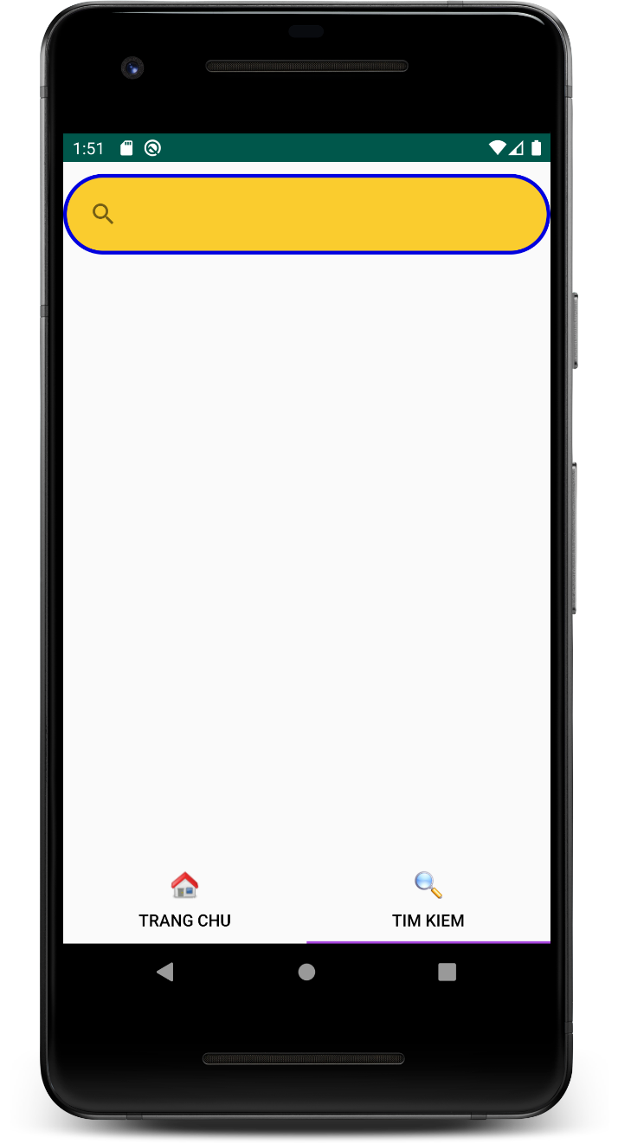

1. Màn hình chủ đề và thể loại

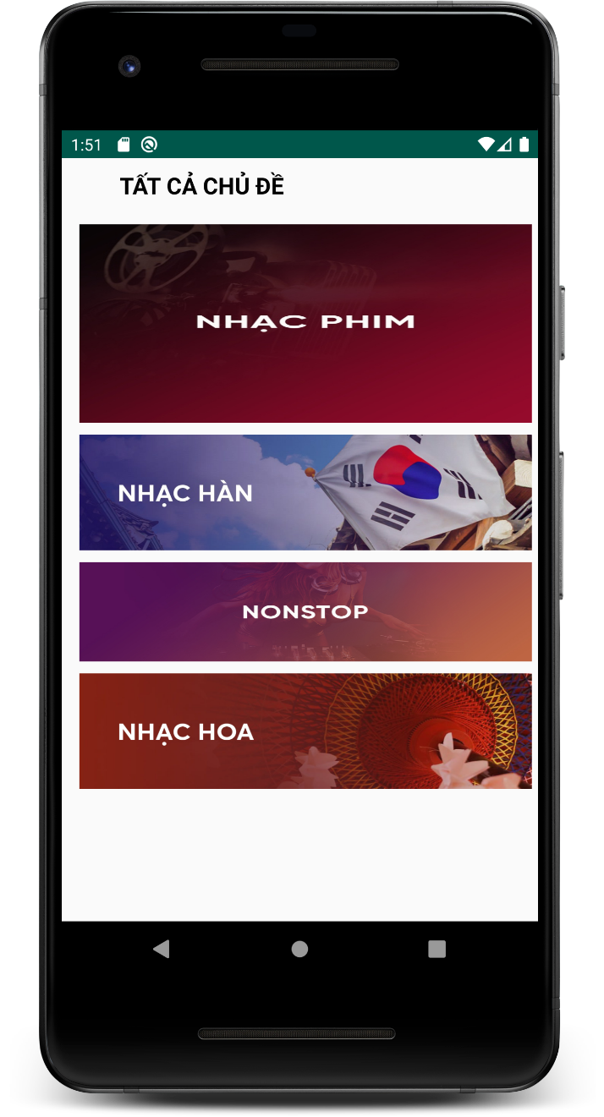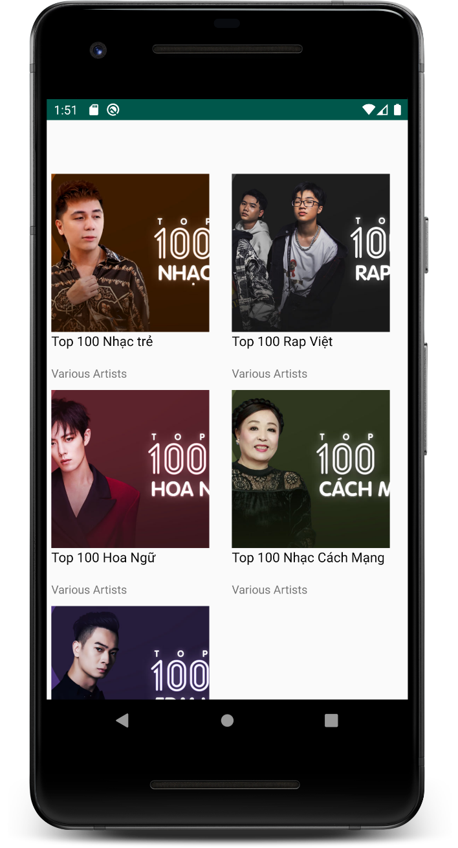

1. Màn hình danh sách các bài hát

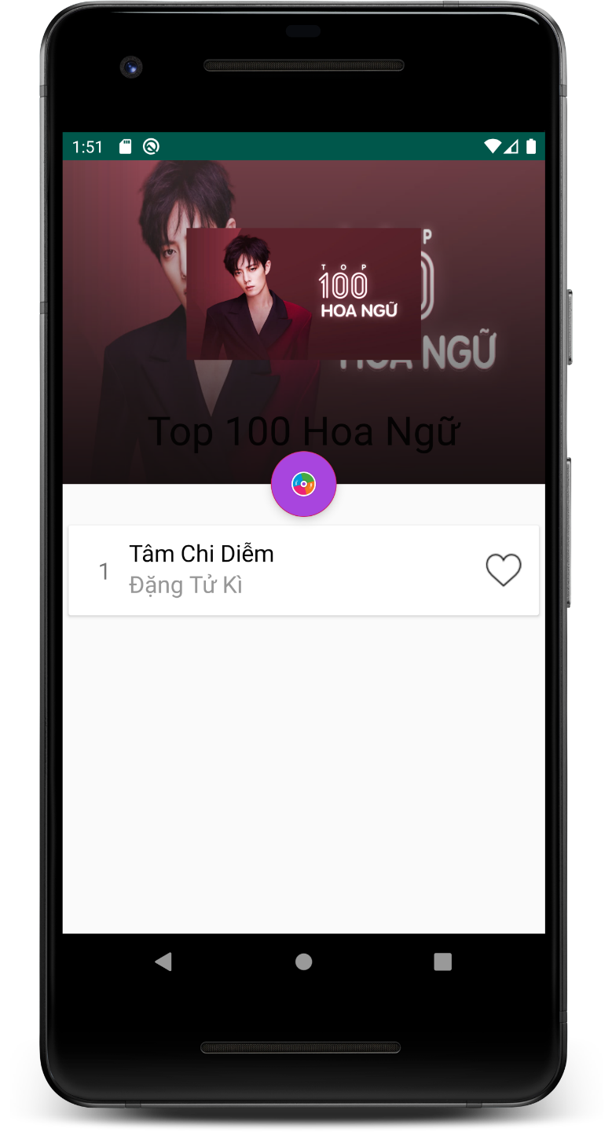

1. Màn hình phát nhạc

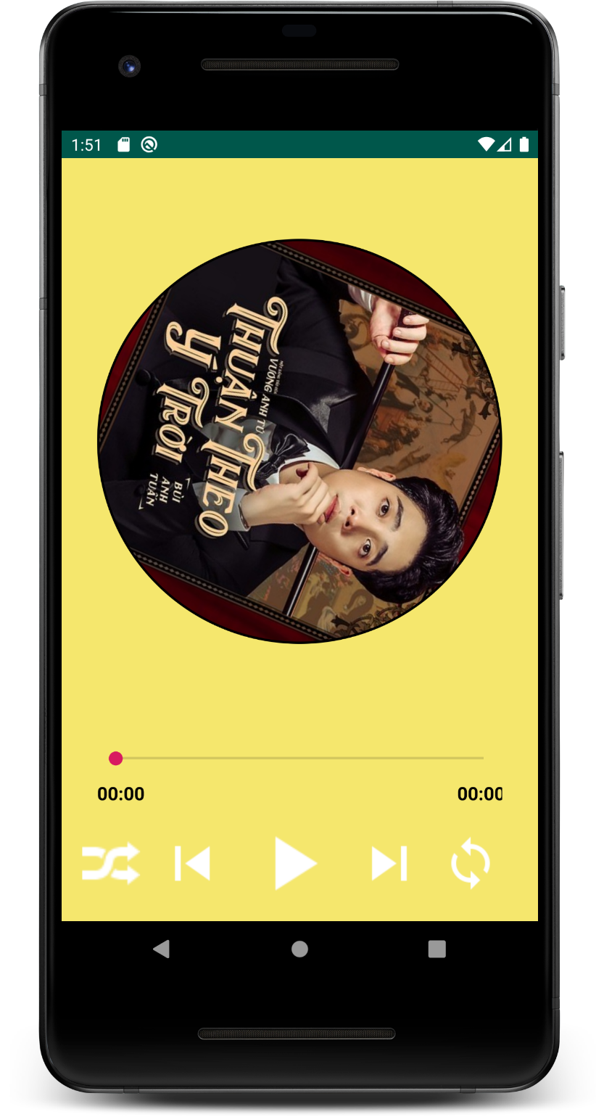

#### Sơ đồ tổ chức giao diện

#### Thiết kế giao diện cho các chức năng nghiệp vụ

#### Thiết kế Form X

#### Thiết kế Form Y

# Thực hiện viết mã

## Viết mã tạo CSDL

#### Tạo CSDL (Giải thích code)

Câu Lệnh Kết nối app với database trên server

**public interface** Dataservice {  
 @GET(**"banner.php"**)  
 Call<List<Quangcao>> GetDataBanner();  
  
 @GET(**"playlist.php"**)  
 Call<List<Playlist>> getDataPlaylist();  
  
 @GET(**"1chudevatheloaitrongngay.php"**)  
 Call<CDandTL> getChuDevaTL();  
  
 @GET(**"1tatcachude.php"**)  
 Call<List<ChuDe>> GetAllChuDe();  
  
 @FormUrlEncoded  
 @POST(**"1theloaitheochude.php"**)  
 Call<List<TheLoai>> GetTheLoaitheoChuDe(@Field( **"idChuDe"**) String idChuDe);  
  
 @GET(**"1tatcaalbum.php"**)  
 Call<List<Album>> GetAllAlbum();  
  
  
 @GET(**"1albumhot.php"**)  
 Call<List<Album>> GetAlbum();  
  
 @GET(**"1baihatduocthich.php"**)  
 Call<List<Baihat>> GetBaiHatHot();  
  
 @FormUrlEncoded  
 @POST(**"1danhsachbaihat.php"**)  
 Call<List<Baihat>> GetDanhsachbaihattheoquangcao(@Field(**"idBanner"**) String idBanner);  
  
  
 @FormUrlEncoded  
 @POST(**"1danhsachbaihat.php"**)  
 Call<List<Baihat>> GetDanhsachbaihattheoplaylist(@Field(**"idplaylist"**) String idplaylist);  
  
  
 @GET(**"1danhsachcacplaylist.php"**)  
 Call<List<Playlist>> GetDanhsachcacPlaylist();  
  
 @FormUrlEncoded  
 @POST(**"1danhsachcacplaylist.php"**)  
 Call<List<Baihat>> GetDanhsachbaihattheotheloai(@Field(**"idtheLoai"**) String idtheLoai);  
  
 @FormUrlEncoded  
 @POST(**"1danhsachcacplaylist.php"**)  
 Call<String> UpdateLuotThich(@Field(**"LuotLike"**) String LuotLike,@Field(**"idbaihat"**) String idbaihat);  
  
 @FormUrlEncoded  
 @POST(**"1searchbaihat.php"**)  
 Call<List<Baihat>> GetSearchBaiHat(@Field(**"tukhoa"**) String tukhoa);  
}

#### SQL truy vấn và thao tác

#### SQL đối với Bảng 1

#### SQL đối với Bảng 2

#### Các thủ tục lưu tổng hợp thống kê

#### Procedure 1

#### Procedure 2

## Lập trình JDBC

#### Lớp hỗ trợ

#### Lớp tiện ích X

implementation **'com.squareup.retrofit2:retrofit:2.3.0'**implementation **'com.squareup.retrofit2:converter-gson:2.3.0'**implementation **'com.squareup.picasso:picasso:2.5.2'**dependencies {  
 implementation **'me.relex:circleindicator:1.2.2@aar'**}  
dependencies {  
 implementation **'com.eftimoff:android-viewpager-transformers:1.0.1@aar'**}  
  
implementation **'com.android.support:cardview-v7:26.1.0'**implementation **'com.android.support:recyclerview-v7:26.1.0'**implementation **'com.android.support:design:27.0.2'**implementation **'de.hdodenhof:circleimageview:2.2.0'**

#### Lớp tiện ích Y

#### Model class - Các lớp mô tả dữ liệu

#### Model 1

Model Album

**public class** Album **implements** Serializable {  
  
 @SerializedName(**"IdAlbum"**)  
 @Expose  
 **private** String **idAlbum**;  
 @SerializedName(**"TenAlbum"**)  
 @Expose  
 **private** String **tenAlbum**;  
 @SerializedName(**"TencasiAlbum"**)  
 @Expose  
 **private** String **tencasiAlbum**;  
 @SerializedName(**"HinhanhAlbum"**)  
 @Expose  
 **private** String **hinhanhAlbum**;  
  
 **public** String getIdAlbum() {  
 **return idAlbum**;  
 }  
  
 **public void** setIdAlbum(String idAlbum) {  
 **this**.**idAlbum** = idAlbum;  
 }  
  
 **public** String getTenAlbum() {  
 **return tenAlbum**;  
 }  
  
 **public void** setTenAlbum(String tenAlbum) {  
 **this**.**tenAlbum** = tenAlbum;  
 }  
  
 **public** String getTencasiAlbum() {  
 **return tencasiAlbum**;  
 }  
  
 **public void** setTencasiAlbum(String tencasiAlbum) {  
 **this**.**tencasiAlbum** = tencasiAlbum;  
 }  
  
 **public** String getHinhanhAlbum() {  
 **return hinhanhAlbum**;  
 }  
  
 **public void** setHinhanhAlbum(String hinhanhAlbum) {  
 **this**.**hinhanhAlbum** = hinhanhAlbum;  
 }  
  
}

Model Baihat

**public class** Baihat **implements** Parcelable {  
  
@SerializedName(**"Idbaihat"**)  
@Expose  
**private** String **idbaihat**;  
@SerializedName(**"Tenbaihat"**)  
@Expose  
**private** String **tenbaihat**;  
@SerializedName(**"Hinhbaihat"**)  
@Expose  
**private** String **hinhbaihat**;  
@SerializedName(**"Casi"**)  
@Expose  
**private** String **casi**;  
@SerializedName(**"Linkbaihat"**)  
@Expose  
**private** String **linkbaihat**;  
@SerializedName(**"Luotthich"**)  
@Expose  
**private** String **luotthich**;  
  
 **protected** Baihat(Parcel in) {  
 **idbaihat** = in.readString();  
 **tenbaihat** = in.readString();  
 **hinhbaihat** = in.readString();  
 **casi** = in.readString();  
 **linkbaihat** = in.readString();  
 **luotthich** = in.readString();  
 }  
  
 **public static final** Creator<Baihat> ***CREATOR*** = **new** Creator<Baihat>() {  
 @Override  
 **public** Baihat createFromParcel(Parcel in) {  
 **return new** Baihat( in );  
 }  
  
 @Override  
 **public** Baihat[] newArray(**int** size) {  
 **return new** Baihat[size];  
 }  
 };  
  
 **public** String getIdbaihat() {  
**return idbaihat**;  
}  
  
**public void** setIdbaihat(String idbaihat) {  
**this**.**idbaihat** = idbaihat;  
}  
  
**public** String getTenbaihat() {  
**return tenbaihat**;  
}  
  
**public void** setTenbaihat(String tenbaihat) {  
**this**.**tenbaihat** = tenbaihat;  
}  
  
**public** String getHinhbaihat() {  
**return hinhbaihat**;  
}  
  
**public void** setHinhbaihat(String hinhbaihat) {  
**this**.**hinhbaihat** = hinhbaihat;  
}  
  
**public** String getCasi() {  
**return casi**;  
}  
  
**public void** setCasi(String casi) {  
**this**.**casi** = casi;  
}  
  
**public** String getLinkbaihat() {  
**return linkbaihat**;  
}  
  
**public void** setLinkbaihat(String linkbaihat) {  
**this**.**linkbaihat** = linkbaihat;  
}  
  
**public** String getLuotthich() {  
**return luotthich**;  
}  
  
**public void** setLuotthich(String luotthich) {  
**this**.**luotthich** = luotthich;  
}  
  
 @Override  
 **public int** describeContents() {  
 **return** 0;  
 }  
  
 @Override  
 **public void** writeToParcel(Parcel dest, **int** flags) {  
 dest.writeString( **idbaihat** );  
 dest.writeString( **tenbaihat** );  
 dest.writeString( **hinhbaihat** );  
 dest.writeString( **casi** );  
 dest.writeString( **linkbaihat** );  
 dest.writeString( **luotthich** );  
 }  
}

Model Chủ Đề và Thể Loại

**public class** Baihat **implements** Parcelable {  
  
@SerializedName(**"Idbaihat"**)  
@Expose  
**private** String **idbaihat**;  
@SerializedName(**"Tenbaihat"**)  
@Expose  
**private** String **tenbaihat**;  
@SerializedName(**"Hinhbaihat"**)  
@Expose  
**private** String **hinhbaihat**;  
@SerializedName(**"Casi"**)  
@Expose  
**private** String **casi**;  
@SerializedName(**"Linkbaihat"**)  
@Expose  
**private** String **linkbaihat**;  
@SerializedName(**"Luotthich"**)  
@Expose  
**private** String **luotthich**;  
  
 **protected** Baihat(Parcel in) {  
 **idbaihat** = in.readString();  
 **tenbaihat** = in.readString();  
 **hinhbaihat** = in.readString();  
 **casi** = in.readString();  
 **linkbaihat** = in.readString();  
 **luotthich** = in.readString();  
 }  
  
 **public static final** Creator<Baihat> ***CREATOR*** = **new** Creator<Baihat>() {  
 @Override  
 **public** Baihat createFromParcel(Parcel in) {  
 **return new** Baihat( in );  
 }  
  
 @Override  
 **public** Baihat[] newArray(**int** size) {  
 **return new** Baihat[size];  
 }  
 };  
  
 **public** String getIdbaihat() {  
**return idbaihat**;  
}  
  
**public void** setIdbaihat(String idbaihat) {  
**this**.**idbaihat** = idbaihat;  
}  
  
**public** String getTenbaihat() {  
**return tenbaihat**;  
}  
  
**public void** setTenbaihat(String tenbaihat) {  
**this**.**tenbaihat** = tenbaihat;  
}  
  
**public** String getHinhbaihat() {  
**return hinhbaihat**;  
}  
  
**public void** setHinhbaihat(String hinhbaihat) {  
**this**.**hinhbaihat** = hinhbaihat;  
}  
  
**public** String getCasi() {  
**return casi**;  
}  
  
**public void** setCasi(String casi) {  
**this**.**casi** = casi;  
}  
  
**public** String getLinkbaihat() {  
**return linkbaihat**;  
}  
  
**public void** setLinkbaihat(String linkbaihat) {  
**this**.**linkbaihat** = linkbaihat;  
}  
  
**public** String getLuotthich() {  
**return luotthich**;  
}  
  
**public void** setLuotthich(String luotthich) {  
**this**.**luotthich** = luotthich;  
}  
  
 @Override  
 **public int** describeContents() {  
 **return** 0;  
 }  
  
 @Override  
 **public void** writeToParcel(Parcel dest, **int** flags) {  
 dest.writeString( **idbaihat** );  
 dest.writeString( **tenbaihat** );  
 dest.writeString( **hinhbaihat** );  
 dest.writeString( **casi** );  
 dest.writeString( **linkbaihat** );  
 dest.writeString( **luotthich** );  
 }  
}

Model Chủ Đề

**public class** Baihat **implements** Parcelable {  
  
@SerializedName(**"Idbaihat"**)  
@Expose  
**private** String **idbaihat**;  
@SerializedName(**"Tenbaihat"**)  
@Expose  
**private** String **tenbaihat**;  
@SerializedName(**"Hinhbaihat"**)  
@Expose  
**private** String **hinhbaihat**;  
@SerializedName(**"Casi"**)  
@Expose  
**private** String **casi**;  
@SerializedName(**"Linkbaihat"**)  
@Expose  
**private** String **linkbaihat**;  
@SerializedName(**"Luotthich"**)  
@Expose  
**private** String **luotthich**;  
  
 **protected** Baihat(Parcel in) {  
 **idbaihat** = in.readString();  
 **tenbaihat** = in.readString();  
 **hinhbaihat** = in.readString();  
 **casi** = in.readString();  
 **linkbaihat** = in.readString();  
 **luotthich** = in.readString();  
 }  
  
 **public static final** Creator<Baihat> ***CREATOR*** = **new** Creator<Baihat>() {  
 @Override  
 **public** Baihat createFromParcel(Parcel in) {  
 **return new** Baihat( in );  
 }  
  
 @Override  
 **public** Baihat[] newArray(**int** size) {  
 **return new** Baihat[size];  
 }  
 };  
  
 **public** String getIdbaihat() {  
**return idbaihat**;  
}  
  
**public void** setIdbaihat(String idbaihat) {  
**this**.**idbaihat** = idbaihat;  
}  
  
**public** String getTenbaihat() {  
**return tenbaihat**;  
}  
  
**public void** setTenbaihat(String tenbaihat) {  
**this**.**tenbaihat** = tenbaihat;  
}  
  
**public** String getHinhbaihat() {  
**return hinhbaihat**;  
}  
  
**public void** setHinhbaihat(String hinhbaihat) {  
**this**.**hinhbaihat** = hinhbaihat;  
}  
  
**public** String getCasi() {  
**return casi**;  
}  
  
**public void** setCasi(String casi) {  
**this**.**casi** = casi;  
}  
  
**public** String getLinkbaihat() {  
**return linkbaihat**;  
}  
  
**public void** setLinkbaihat(String linkbaihat) {  
**this**.**linkbaihat** = linkbaihat;  
}  
  
**public** String getLuotthich() {  
**return luotthich**;  
}  
  
**public void** setLuotthich(String luotthich) {  
**this**.**luotthich** = luotthich;  
}  
  
 @Override  
 **public int** describeContents() {  
 **return** 0;  
 }  
  
 @Override  
 **public void** writeToParcel(Parcel dest, **int** flags) {  
 dest.writeString( **idbaihat** );  
 dest.writeString( **tenbaihat** );  
 dest.writeString( **hinhbaihat** );  
 dest.writeString( **casi** );  
 dest.writeString( **linkbaihat** );  
 dest.writeString( **luotthich** );  
 }  
}

Model Playlist

**public class** Playlist **implements** Serializable {  
  
@SerializedName(**"IdPlayList"**)  
@Expose  
**private** String **idPlayList**;  
@SerializedName(**"TenPL"**)  
@Expose  
**private** String **tenPL**;  
@SerializedName(**"HinhPlayL"**)  
@Expose  
**private** String **hinhPlayL**;  
@SerializedName(**"ICON"**)  
@Expose  
**private** String **iCON**;  
  
**public** String getIdPlayList() {  
**return idPlayList**;  
}  
  
**public void** setIdPlayList(String idPlayList) {  
**this**.**idPlayList** = idPlayList;  
}  
  
**public** String getTenPL() { **return tenPL**; }  
  
**public void** setTenPL(String tenPL) {  
**this**.**tenPL** = tenPL;  
}  
  
**public** String getHinhPlayL() {  
**return hinhPlayL**;  
}  
  
**public void** setHinhPlayL(String hinhPlayL) {  
**this**.**hinhPlayL** = hinhPlayL;  
}  
  
**public** String getICON() {  
**return iCON**;  
}  
  
**public void** setICON(String iCON) {  
**this**.**iCON** = iCON;  
}  
  
}

Model Quảng Cáo

**public class** Quangcao **implements** Serializable {  
  
@SerializedName(**"IdBanner"**)  
@Expose  
**private** String **idBanner**;  
@SerializedName(**"HinhAnh"**)  
@Expose  
**private** String **hinhAnh**;  
@SerializedName(**"NoiDung"**)  
@Expose  
**private** String **noiDung**;  
@SerializedName(**"IdBaiHat"**)  
@Expose  
**private** String **idBaiHat**;  
@SerializedName(**"TenBaiHat"**)  
@Expose  
**private** String **tenBaiHat**;  
@SerializedName(**"HinhBaiHat"**)  
@Expose  
**private** String **hinhBaiHat**;  
  
**public** String getIdBanner() {  
**return idBanner**;  
}  
  
**public void** setIdBanner(String idBanner) {  
**this**.**idBanner** = idBanner;  
}  
  
**public** String getHinhAnh() {  
**return hinhAnh**;  
}  
  
**public void** setHinhAnh(String hinhAnh) {  
**this**.**hinhAnh** = hinhAnh;  
}  
  
**public** String getNoiDung() {  
**return noiDung**;  
}  
  
**public void** setNoiDung(String noiDung) {  
**this**.**noiDung** = noiDung;  
}  
  
**public** String getIdBaiHat() {  
**return idBaiHat**;  
}  
  
**public void** setIdBaiHat(String idBaiHat) {  
**this**.**idBaiHat** = idBaiHat;  
}  
  
**public** String getTenBaiHat() {  
**return tenBaiHat**;  
}  
  
**public void** setTenBaiHat(String tenBaiHat) {  
**this**.**tenBaiHat** = tenBaiHat;  
}  
  
**public** String getHinhBaiHat() {  
**return hinhBaiHat**;  
}  
  
**public void** setHinhBaiHat(String hinhBaiHat) {  
**this**.**hinhBaiHat** = hinhBaiHat;  
}  
  
}

Model Thể Loại

**public class** TheLoai **implements** Serializable {  
  
@SerializedName(**"IdTheLoai"**)  
@Expose  
**private** String **idTheLoai**;  
@SerializedName(**"IdKeyChuDe"**)  
@Expose  
**private** String **idKeyChuDe**;  
@SerializedName(**"TenTheLoai"**)  
@Expose  
**private** String **tenTheLoai**;  
@SerializedName(**"HinhTheLoai"**)  
@Expose  
**private** String **hinhTheLoai**;  
  
**public** String getIdTheLoai() {  
**return idTheLoai**;  
}  
  
**public void** setIdTheLoai(String idTheLoai) {  
**this**.**idTheLoai** = idTheLoai;  
}  
  
**public** String getIdKeyChuDe() {  
**return idKeyChuDe**;  
}  
  
**public void** setIdKeyChuDe(String idKeyChuDe) {  
**this**.**idKeyChuDe** = idKeyChuDe;  
}  
  
**public** String getTenTheLoai() {  
**return tenTheLoai**;  
}  
  
**public void** setTenTheLoai(String tenTheLoai) {  
**this**.**tenTheLoai** = tenTheLoai;  
}  
  
**public** String getHinhTheLoai() {  
**return hinhTheLoai**;  
}  
  
**public void** setHinhTheLoai(String hinhTheLoai) {  
**this**.**hinhTheLoai** = hinhTheLoai;  
}  
  
}

#### Model 2

#### DAO Class - Các lớp truy xuất dữ liệu

#### Lớp DAO làm việc với Bảng 1

#### Lớp DAO làm việc với Bảng 2

## Viết mã cho ứng dụng

#### Xử lý Form X

#### Xử lý Form Y

# Kiểm thử

- Tạo 1 bảng liệt kê các chức năng trên ứng dụng và tiến hành kiểm thử, ghi nhận lại kết quả

|  |  |  |  |  |  |  |
| --- | --- | --- | --- | --- | --- | --- |
| Nội dung | Kết quả thực tế | Kết quả mong muốn | Hiện trạng | Thời gian | Tester |  |
| Tại Màn hình trang chủ, Ấn vào phần playlist lỗi | Bị Crash app | Hiện ra các bài hát trong playlist | Fail | 04/12/2019 | Đạt |  |
| Phần Album ấn vào xem thêm nhưng không hiện ra các album | Bị trắng màn hình | Hiện ra các Album | Fail | 4/12/2019 | Đạt |  |
| Ấn vào bài hát bị lỗi | Bị crack app không thể hiển thị sang 1 màn hình mới | Ra màn hình phát nhạc | Fail | 4/12/2019 | Đạt |  |

# Đóng gói và triển khai

- Link source code: https://bit.ly/392ZMAO

- Link file apk đóng gói hoặc link CH Play nếu có: https://bit.ly/2ZfH5pl

- Link hướng dẫn sử dụng (video)

- Viết 2 trang hướng dẫn sử dụng phần mềm